Уважаемые родители!
Мы предлагаем вам разнообразить будний день своего ребенка. В детском саду сейчас проходит неделя «Врача», наша с вами задача познакомить детей с данной профессией. Просим вас провести беседы:
- «Уроки Айболита». Рассматривание иллюстраций из книги К. Чуковского «Доктор Айболит».
- «Профессия врач» Цель: знакомство детей с доступными пониманию профессиями; способствовать проявлению интереса к труду врачей.
- «Скорая помощь». Цель: продолжать знакомить с профессией «врач», с номером телефона «03», научить вызывать скорую медицинскую помощь, называя своё имя, фамилию и домашний адрес.
- «Осторожно – лекарство». Цель: дать детям понятие о том, что лекарства – наши спасители и помощники в болезнях; обращаться с ними надо умело, ведь даже витаминами можно отравиться, если съесть их слишком много.

Лепка
Сегодня мы предлагаем вам полепить из пластилина с вашими малышами. А лепить мы будем «Витаминки»
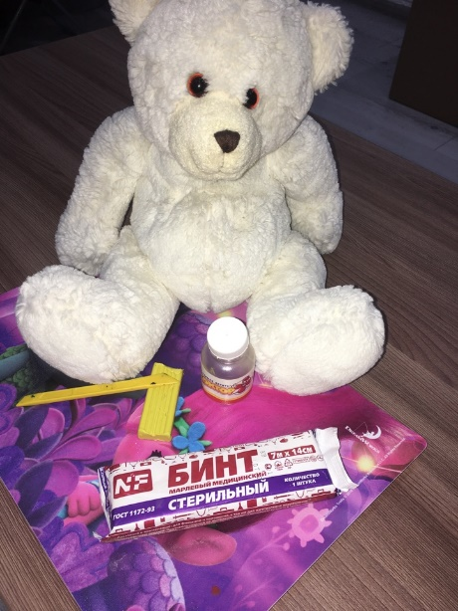
Нам понадобится: пластилин (желтого цвета), доска для лепки, игрушка медведя (мягкий), бинт (марля или белая длинная ткань, имитация бинта), предварительная беседа о врачах, их назначении, наглядные баночки от витаминов.
Начиная наше занятие, заинтересуем ребенка, возьмите в руки игрушку и вспомните стихотворение А. Барт «Уронили мишку на пол». Начинаем имитировать плач Медвежонка и спрашиваем у ребенка: чем же мы можем помочь Мишке? (ответы: полечить, вызвать доктора). - Как мы вызовем доктора? (ответ ребенка: по телефону).
- Какой ты молодец! А давай осмотрим нашего Медвежонка и выясним, что же у него болит?
С интересом вместе делаете осмотр игрушки, обнаружив боль в лапке, предложите вылечить её. С вашей помощью пусть ребенок перебинтует лапку. Говорите, что все правильно делает, хвалите.
- Чтобы окреп наш Мишка, нужно дать ему витамины, а их нет…где-то потерялись. Предложите ребенку слепить витаминки из пластилина.
Возьмите маленький кусочек пластилина, скатывайте из него шарик (на доске для лепки, круговыми движениями). Во время лепки постоянно напоминайте, как лепить, помогайте, если ребенок затрудняется.
- Вот сколько у нас получилось много витаминок.
Угостите Мишку, поблагодарите ребенка от лица игрушки. Задайте несколько вопросов: Что вы сегодня делали? Что лепили? Для кого лепили витамины? Что с мишкой случилось? Кто приходил лечить мишку? Теперь мишка здоровый и радостный, говорит тебе спасибо.

Чтение, обсуждение, разучивание
1.К.И. Чуковский «Айболит и воробей» Цель: учить детей обсуждать, пересказывать, делать вывод о прочитанном; расширять кругозор, внимание, речь.
2.К.И. Чуковский «Айболит».
3.Берестов «Больная кукла».
4.К.И. Чуковский «Мойдодыр».

Аппликация

После прочтения К.И. Чуковского «Айболит». Предложите ребенку построить для зверей больницу.
Перед тобой листы бумаги и тарелочки с фигурами. Какие фигуры лежат в тарелочках? (квадраты, треугольники). Какого цвета фигуры? Какого размера красный квадрат? А какого размера желтые квадраты?
Из красного квадрата мы сделаем стены больницы. Давайте возьмем его и нанесем клей на квадрат и наклеим на бумагу.
А теперь мы сделаем крышу. Из какой фигуры мы сделаем крышу?
Возьмем зеленый треугольник и нанесем клей, а потом наклеим сверху на красный квадрат.
Чего не хватает у нашей больницы? Из каких фигур мы сделаем окна? Правильно. Возьми желтые квадраты и нанеси клей.
Давайте немного отдохнем
Физминутка
-Мы решили закаляться, раз — два — раз — два! (приседания, с вытягиванием рук передсобой)
-и водою обливаться, раз — два — раз — два! (поднять руки вверх, имитация обливания) -А потом мы полотенцем, раз - два - раз - два!
-Не забудем растереться, раз — два — раз — два! (имитация растирания полотенцем)
Кому сегодня мы помогли? Как помогли? Молодцы, теперь зверюшкам есть, где лечиться
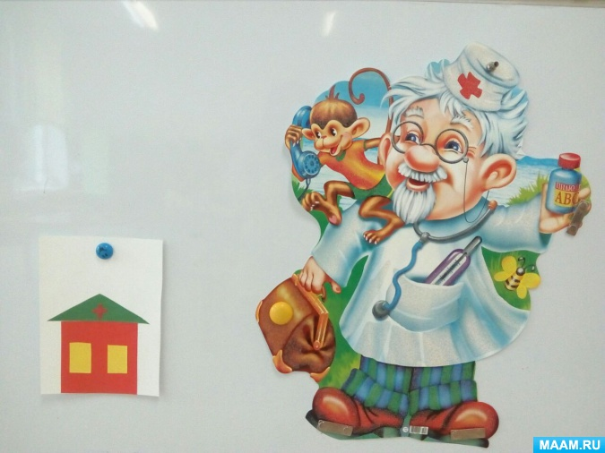
Спасибо за проделанную работу!

